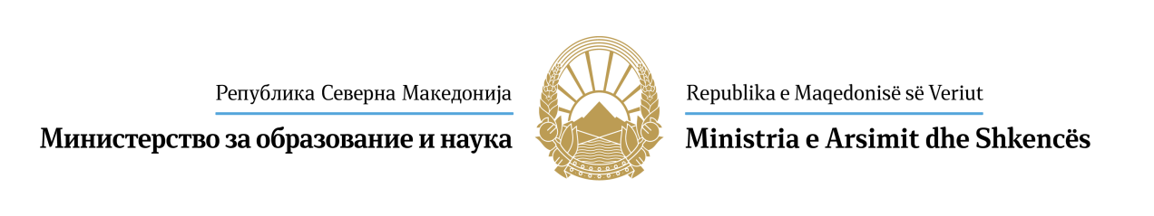

Personi __________________________________________________, nga ________________________________ si subjekt i të dhënave personale jep PËLQIM për përpunimin e të dhënave të tij personale, si dhe të dhënat tjera të nevojshme në Konkursin për pranimin e studentëve në konviktet studentore për vitin studimor 2021/2022.

Deklaroi ________________
(emri dhe mbiemri)
________________
(nënshkrimi)
________________
(data)

